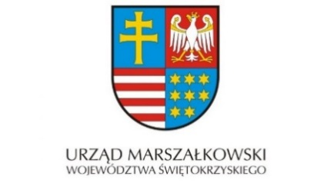
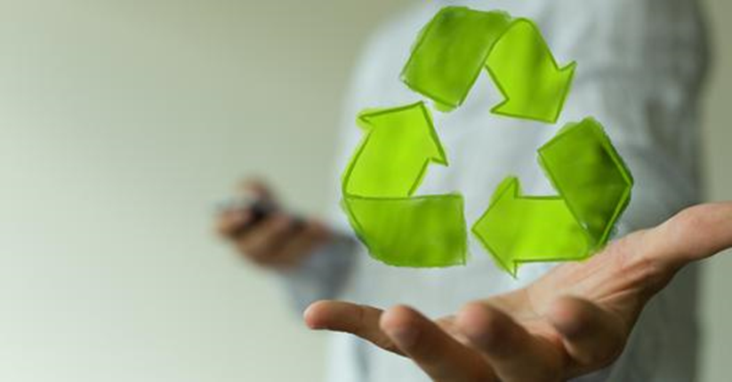

Razem tworzyMY Ekoświętokrzyskie
Kielce, 24 lutego 2022

PANEL I
10 ⁰⁰-10 ¹⁰ Przywitanie uczestników konferencji
- 10¹⁰-10²⁵ „Edukacja przyrodnicza a deficyt kontaktu z naturą”
- Tomasz Hałatkiewicz – Dyrektor Zespołu Świętokrzyskich i Nadnidziańskich Parków Krajobrazowych
- 10²⁵-10⁴⁰ „Ochrona bioróżnorodności na Ponidziu – działania przyrodnicze w ramach projektu Life”
- Wojciech Sołtysiak – Kierownik Projektu Life, Zespół Świętokrzyskich i Nadnidziańskich Parków Krajobrazowych
- 10⁴⁰-11⁰⁵ „Nie rób świata na szaro – mitygacja i adaptacja w trosce o czyste powietrze”
- Magdalena Pokora – Kierownik Oddziału Ochrony Środowiska, Departament Środowiska i Gospodarki Odpadami Urzędu Marszałkowskiego Województwa Świętokrzyskiego
- 11⁰⁵-11²⁵ „Program regionalny na lata 2021-2027 Fundusze Europejskie dla Świętokrzyskiego, obszar wsparcia: środowisko”
- Jacek Sułek – Dyrektor Departamentu Inwestycji i Rozwoju Urzędu Marszałkowskiego Województwa Świętokrzyskiego
- 11²⁵-11⁴⁰ „Zielone zamówienia publiczne w odniesieniu do gospodarki obiegu zamkniętego”
- Monika Piórek – Kierownik Oddziału Finansów i Organizacji, Departament Środowiska i Gospodarki Odpadami Urzędu Marszałkowskiego Województwa Świętokrzyskiego
- 11⁴⁰-12⁰⁰ „Wyzwania zielonej transformacji”
- Katarzyna Błachowicz – Klaster Gospodarki Odpadowej i Recyklingu
- 12⁰⁰-12¹⁰ „Segregacja śmieci za pomocą aplikacji na telefon”
- Dariusz Szyfelbein
PRZERWA KAWOWA 12¹⁰-12³⁰
PANEL II
- 12³⁰-12⁵⁰ „Paradygmat Green Deal w serii 9 przedsięwzięć NCBR: korzyści dla mieszkańców, środowiska
i gospodarki”
- Wojciech Racięcki - Dyrektor Działu Rozwoju Innowacyjnych Metod Zarządzania Programami w NCBR
- 12⁵⁰-13⁰⁵ „Razem w kierunku zielonego wodoru – Świętokrzyski Klaster Wodorowy”
- Magdalena Szczukiewicz - Dyrektor Rozwoju i Marketingu ŚKSM Sp. z o.o.
- 13⁰⁵-13²⁰ „Kierunki rekultywacji i adaptacja terenów pogórniczych”
- Agata Spiżewska – Geolog Wojewódzki, Departament Środowiska i Gospodarki Odpadami Urzędu Marszałkowskiego Województwa Świętokrzyskiego
- 13²⁰-13³⁵ „Pozwolenia środowiskowe w świetle zmian wynikających z przyjęcia Europejskiego Zielonego Ładu”
- Anna Gościniewicz – Kierownik Oddziału Pozwoleń Środowiskowych, Departament Środowiska
i Gospodarki Odpadami Urzędu Marszałkowskiego Województwa Świętokrzyskiego
- 13³⁵-13⁴⁵ „Pomoc de minimis w opłatach ekologicznych”
- Barbara Bąk – Kierownik Oddziału Opłat Ekologicznych, Departament Środowiska i Gospodarki Odpadami Urzędu Marszałkowskiego Województwa Świętokrzyskiego
- 13⁴⁵-14⁰⁰ „GOZ w gospodarce opakowaniami”
- Ewa Jachimkowska – Kierownik Oddziału Gospodarki Odpadami, Departament Środowiska
i Gospodarki Odpadami Urzędu Marszałkowskiego Województwa Świętokrzyskiego

